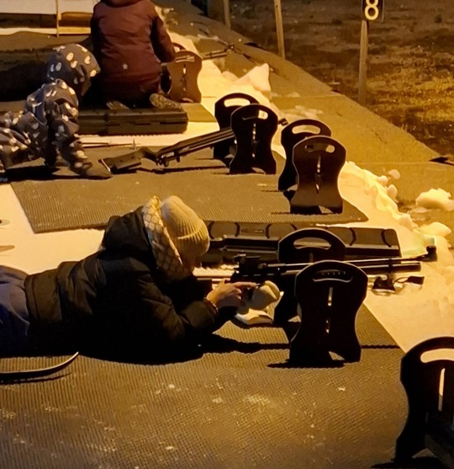

Skidskola och Skidskytte för Ungdomar

Deltagande Ungdomar
Under kvällens skidskola deltog 34 ungdomar som visade stort engagemang och intresse för aktiviteterna. Deltagarna fick möjlighet att utveckla sina färdigheter på skidor samtidigt som de hade roligt tillsammans i gruppen.

Skidskytte med Luftgevär
Parallellt med skidskolan hölls även skidskytteövningar där ungdomarna fick prova på att skjuta med luftgevär. Dessa moment varvades med skidåkningen.

